` 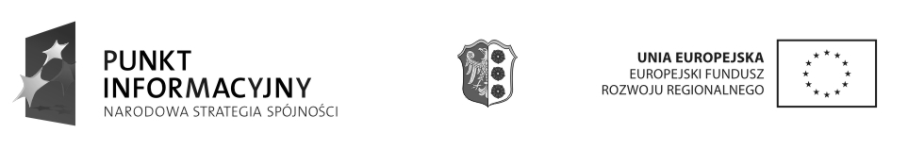
LOKALNY PUNKT INFORMACYJNY
O FUNDUSZACH EUROPEJSKICH
przy Starostwie Powiatowym w Oleśnie

ul. Dębowa 3 (internat ZSEiO- parter, pok. Nr 6)
46–300 Olesno
tel/fax: 034 350 21 06
e – mail: pcieg@powiatoleski.pl

Godziny otwarcia:
Poniedziałek, środa, czwartek 7:30 – 15:30
Wtorek 7:30 – 16:00
Piątek 7:30 – 15:00

Jeśli jesteś zainteresowany uzyskaniem wsparcia ze środków unijnych skontaktuj się z nami!!!
Konsultanci Lokalnego Punktu Informacyjnego udzielą wszelkich niezbędnych informacji i odpowiedzą na Państwa pytania.
Do naszych zadań należy świadczenie nieodpłatnej usługi dotyczącej funduszy europejskich w ramach Narodowej Strategii Spójności wszystkim zainteresowanym a w szczególności:
- informowanie o Programach Operacyjnych wynikających z Narodowej Strategii Spójności, a w szczególności Regionalnym Programie Operacyjnym Województwa Opolskiego 2007-2013, Programie Operacyjnym Kapitał Ludzki, Programie Operacyjnym Infrastruktura i Środowisko oraz Programie Operacyjnym Innowacyjna Gospodarka;
- informowanie o dokumentach, które są niezbędne do prawidłowego przygotowania wniosków o dofinansowanie projektów;
- informowanie o zasadach współfinansowania wniosków o dofinansowanie projektów mogących ubiegać się o dotację z programów operacyjnych, kryteriach oceny i wyboru projektów oraz obowiązujących w tym zakresie procedurach;
- informowanie o trybie i terminach złożenia wniosków o dofinansowanie projektów;
- informowanie o danych teleadresowych instytucji zarządzających, pośredniczących i wdrażających;
- informowanie o głównych założeniach, priorytetach, celach funduszy europejskich;
- informowanie o wymaganych załącznikach do wniosków o dofinansowanie projektów;
- rozpowszechnianie materiałów informacyjnych i promocyjnych.
- przeprowadzanie wstępnej analizy potrzeb, wymagań i oczekiwań usługobiorcy oraz możliwości realizacji usługi;
- wsparcie beneficjentów w procesie rozliczania wniosków o płatność zgodnie z wytycznymi MRR

